
Go Ahead！
需求设计说明书

参赛队伍： 追梦太阳团队
编写日期： 2016 年 8 月 30 日
项目名称： Go Ahead! 手机游戏
编 写： 张斌 2016年08月30日
校 对： 赵智博 2016年09月2日
团队成员： 张斌 赵智博 苏丹妮 刘浩欣 张涛
开发单位：中国石油大学计算机与通信工程学院追梦太阳开发团
目录
1 概述 2
1.1 目标 2
1.2 研究现状 2
1.3项目意义 2
1.4背景 2
1.6 运行环境 3
2 需求说明 4
2.1功能需求定义 4
2.2功能性需求 4

1 概述

1.1 目标
本说明书目的在于明确说明游戏需求，详细叙述游戏所有的具体功能，指导游戏设计以及编码。
本说明书的预期读者为：客户，游戏分析员，游戏设计人员，开发工程师，测试经理以及测试设计人员等。

1.2 研究现状
近年来，随着智能手机的普及，手机游戏红遍大江南北，受到了广大手机党的喜爱，同时以它灵活多变，思维奇特的特点，为游戏市场注入了新的活力。由于手机游戏不受时间与地点的限制，因而在节奏飞快的现今社会比较流行。而为了满足大众的娱乐需求并适应现在手机系统的规模，我们利用unity技术开发出运行在手机上，并具有娱乐精神的游戏“Go Ahead!”。

1.3项目意义
1.3.1：用户需求
手机游戏随着智能机的流行而红遍一时，可以说现今社会，手机游戏成为大多数青年人生活娱乐的一种必不可少的方式。而“Go Ahead!”是采取创新的思维方式，结合经典的迷宫游戏开发出的一款极具娱乐精神的手机游戏。用户不仅可以在游戏中获得快乐，还可以锻炼自己的思考和判断能力。
1.3.2：项目功能
针对以上需求，我们小组开发了这个“Go Ahead!”手机游戏。主要功能包括休闲娱乐，益智。

1.4背景
开发单位：中国石油大学计算机与通信工程学院追梦太阳团队。
主管部门：中国石油大学计算机与通信工程学院。
现在社会对于益智类手机游戏需求量很大，并且结合手机游戏的娱乐性在游戏市场上占了很大的一个比重，其中休闲益智类的游戏一直受玩家的喜爱。

1.5 游戏整体流程

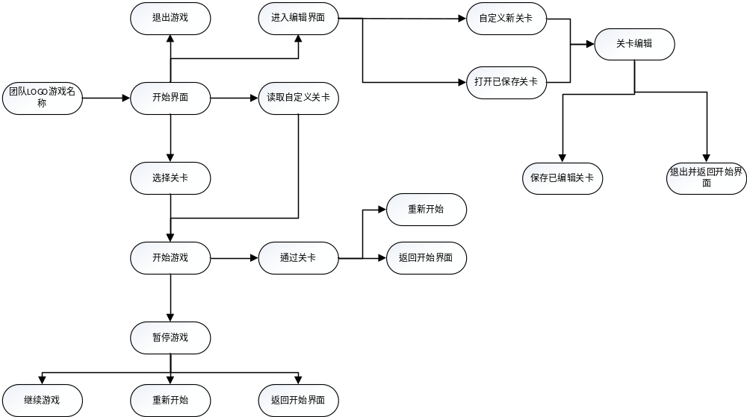

1.6 运行环境
开发环境：unity5.3.5 + visual studio 2015
编译环境：NDK + ADT
运行环境：android 2.3及其以上。需要45MB左右的空间。

2 需求说明

2.1功能需求定义

用户 | 分类 | 功能
玩  家 | 开始界面 | 开始游戏
玩  家 | 开始界面 | 退出游戏
玩  家 | 开始界面 | 选择关卡
玩  家 | 开始界面 | 进入编辑模式
玩  家 | 开始界面 | 读取自定义关卡
玩  家 | 游戏过程中 | 暂停游戏
玩  家 | 游戏过程中 | 触发小球跳跃
玩  家 | 游戏过程中 | 重新开始关卡
玩  家 | 游戏过程中 | 返回关卡选择界面

2.2功能性需求
开始界面：
2.2.1 开始游戏
用例名称： | 开始游戏 | 用例编号 | 01
优先级 | 必须实现
触发器 | 菜单选项
前提 | 用户打开游戏
基本路径 | - 用户打开游戏；  - 进入游戏开始画面；  - 选择“GO”选项。
可选路径 | N/A
后置条件
异常路径
其他
参考

2.2.2 退出游戏
用例名称： | 退出游戏 | 用例编号 | 02
优先级 | 必须实现
触发器 | 菜单选项
前提 | 用户打开游戏
基本路径 | 1.用户打开游戏；  2.进入游戏开始界面；  3.选择右下角“叉”图标。
可选路径 | N/A
后置条件 | 系统退出
异常路径
其他
参考
2.2.3 选择关卡
用例名称： | 选择关卡 | 用例编号 | 03
优先级 | 必须实现
触发器 | 菜单选项
前提 | 用户打开游戏
基本路径 | 1.用户打开游戏；  2.进入游戏开始界面；  3.点击左右箭头选择不同关卡
可选路径 | N/A
后置条件
异常路径
其他
参考
2.2.4 进入编辑界面
用例名称： | 进入编辑界面 | 用例编号 | 04
优先级 | 必须实现
触发器 | 菜单选项
前提 | 用户打开游戏
基本路径 | 1.用户打开游戏；  2.进入游戏开始界面；  3.选择左下角“编辑”图标
可选路径 | N/A
后置条件 | 进入编辑界面
异常路径
其他
参考
2.2.5 读取自定义关卡
用例名称： | 读取自定义关卡 | 用例编号 | 05
优先级 | 必须实现
触发器 | 菜单选项
前提 | 用户打开游戏
基本路径 | 1.用户打开游戏；  2.进入游戏开始界面；  3.选择右下角“文件夹”图标，出现自定义关卡选择栏
可选路径 | N/A
后置条件 | 出现自定义关卡选择栏
异常路径
其他
参考

游戏过程中：
2.2.6 暂停游戏
用例名称： | 暂停游戏 | 用例编号 | 06
优先级 | 必须实现
触发器 | 暂停按钮
前提 | 游戏正在进行中
基本路径 | 1.用户打开游戏；  2.进入游戏开始界面；  3.选择“GO”选项，进入游戏；  5.选择“暂停”按钮。
可选路径 | N/A
后置条件 | 系统暂停游戏，弹出暂停菜单
异常路径
其他
参考

2.2.7 回到关卡界面
用例名称： | 回到关卡界面 | 用例编号 | 07
优先级 | 必须实现
触发器 | 回到关卡界面按钮
前提 | 游戏暂停中
基本路径 | 1.用户打开游戏；  2.进入游戏开始界面；  3.选择“GO”选项，进入游戏；  4.选择关卡，进入关卡；  5.选择“暂停”按钮，弹出暂停菜单；  6.选择“返回”按钮。
可选路径 | N/A
后置条件 | 进入关卡选择界面
异常路径
其他
参考

2.2.8 重新开始关卡
用例名称： | 重新开始关卡 | 用例编号 | 08
优先级 | 必须实现
触发器 | 重新开始关卡按钮
前提 | 游戏暂停中
基本路径 | 1.用户打开游戏；  2.进入游戏开始界面；  3.选择“Go”选项，进入游戏；  4.选择关卡，进入关卡；  5.选择“暂停”按钮，弹出暂停菜单；  6.选择“重新开始”按钮。
可选路径 | N/A
后置条件 | 重新开始此关卡
异常路径
其他
参考

2.2.9 小球跳跃
用例名称： | 小球跳跃 | 用例编号 | 09
优先级 | 必须实现
触发器 | 触摸屏幕
前提 | 游戏正在进行中
基本路径 | 1.用户打开游戏；  2.进入游戏开始界面；  3.选择“GO”选项，进入游戏；  4.触摸屏幕。
可选路径 | N/A
后置条件 | 小球向上跳跃一段时间后落下
异常路径
其他
参考

